ГОСТ Р 51596-2000

УДК 620.91:644.001.4:006.354 Группа Е59

ГОСУДАРСТВЕННЫЙ СТАНДАРТ РОССИЙСКОЙ ФЕДЕРАЦИИ

Нетрадиционная энергетика

Солнечная энергетика

КОЛЛЕКТОРЫ СОЛНЕЧНЫЕ

Методы испытаний

Nontraditional power engeneering. Solar power engeneering.
Solar collectors. Methods of testing

Дата введения 2001—01—01

ОКС 27.160
ОКСТУ 3400, 5030

Предисловие

1 РАЗРАБОТАН АО ЭНИН им. Г.М.Кржижановского, Институтом высоких температур РАН

ВНЕСЕН Управлением научно-технического прогресса Минтопэнерго России

2 УТВЕРЖДЕН И ВВЕДЕН В ДЕЙСТВИЕ Постановлением Госстандарта России от 21 апреля 2000 г. № 121-ст

3 ВВЕДЕН ВПЕРВЫЕ

Введение

Настоящий стандарт в совокупности с ГОСТ Р 51595 способен обеспечить повышение качества и технико-экономических показателей солнечных коллекторов, что будет способствовать увеличению эффективности использования солнечной энергии в России и соответственно служить энергосберегающим фактором, обеспечивающим экономию потребления традиционных энергоносителей.

1 Область применения

Настоящий стандарт распространяется на плоские солнечные коллекторы (не совмещенные с аккумуляторами тепла) с металлической поглощающей панелью, светопрозрачной верхней теплоизоляцией или без нее и жидкостным теплоносителем, применяемые в системах с естественной и принудительной циркуляцией теплоносителя для горячего водоснабжения, тепло- или хладоснабжения коммунально-бытовых, промышленных и сельскохозяйственных объектов (далее — коллекторы, СК), и устанавливает методы испытаний СК.
Требования настоящего стандарта, кроме требований, выделенных курсивом, являются обязательными.
Требования, выделенные курсивом, являются рекомендуемыми.

2 Нормативные ссылки

В настоящем стандарте использованы ссылки на следующие стандарты:
ГОСТ 8.207—76 Государственная система обеспечения единства измерений. Прямые измерения с многократными наблюдениями. Методы обработки результатов наблюдений. Основные положения
ГОСТ 29329—92 Весы для статического взвешивания. Общие технические требования
ГОСТ Р 51595—2000 Нетрадиционная энергетика. Солнечная энергетика. Коллекторы солнечные. Общие технические условия

3 Номенклатура,
объем испытаний и порядок проверок

Номенклатура проверок, которым подвергают коллектор в ходе испытаний, объем испытаний и количество испытуемых образцов определяются разработчиком СК в зависимости от вида испытаний (приемо-сдаточные, периодические, типовые, приемочные и др.) в соответствии с ГОСТ Р 51595.
Проверки СК выполняют в следующем порядке:
3.1 испытания на внутреннее давление (опрессовка);
3.2 испытания на предельный нагрев;
3.3 испытания на внешний тепловой удар;
3.4 испытания на внутренний тепловой удар;
3.5 контроль герметичности (если в испытаниях СК отсутствуют проверки на предельный нагрев, на внешний и внутренний тепловой удар, эту проверку не проводят);
3.6 испытания на влагонепроницаемость;
3.7 гидравлические испытания.

4 Цель испытаний СК по отдельным видам проверок

4.1 Целью испытаний СК на внутреннее давление является проверка способности его поглощающей панели (ПП) противостоять воздействию внутреннего давления, встречающегося в практике эксплуатации и указанного в паспорте (формуляре, ТУ) на СК.
4.2 Целью испытаний СК на предельный нагрев является проверка его возможности выдерживать без повреждений высокие температуры, возникающие в коллекторе при экспозиции на солнце без циркуляции теплоносителя.
4.3 Целью испытаний СК на внешний тепловой удар является проверка его возможности выдерживать без повреждений тепловые удары, возникающие при попадании на разогретый солнечным излучением коллектор холодной воды (например, из-за внезапного дождя в ясный солнечный день).
4.4 Целью испытаний СК на внутренний тепловой удар является проверка его возможности выдерживать без повреждений тепловые удары, возникающие при заполнении разогретого солнечным излучением коллектора холодным теплоносителем.
4.5 Целью контроля герметичности СК является проверка сохранения герметичности ПП солнечного коллектора, подвергнутого проверкам 3.2—3.4.
4.6 Целью испытаний СК на влагонепроницаемость является проверка защищенности коллектора от проникновения дождевой воды при вертикальном и наклонном дожде.
4.7 Целью гидравлических испытаний СК является определение его гидравлических характеристик: зависимости потерь давления от расхода теплоносителя и коэффициента гидравлического сопротивления.

5 Общие положения

На испытания (кроме приемо-сдаточных) поставляют СК, прошедший приемку на предприятии-изготовителе в объеме приемо-сдаточных испытаний и имеющий соответствующую отметку в паспорте (формуляре) или документе, его заменяющем.
При проверках по разделу 7 измеряют и контролируют характеристики СК, а также моделируют следующие режимы его работы.
5.1 Прочность ПП солнечного коллектора характеризуется ее способностью выдерживать без образования течей, трещин и разрывов давление теплоносителя, равное 1,25 максимального рабочего давления, если иное не оговаривается особо.
5.2 При испытаниях СК на предельный нагрев моделируют ситуацию, имеющую место при первоначальном монтаже системы до заполнения ее теплоносителем и при авариях, вызывающих слив теплоносителя или прекращение его циркуляции в контуре, и исследуют возникающие при этом повреждения коллектора.
5.3 При испытаниях СК на внешний тепловой удар моделируют ситуацию, имеющую место при попадании коллектора под неожиданно начавшийся дождь в ясный солнечный день при наиболее неблагоприятных для него условиях — при отсутствии циркуляции теплоносителя, и исследуют вызванные возникающими при этом тепловыми ударами повреждения коллектора.
5.4 При испытаниях СК на внутренний тепловой удар моделируют ситуацию, имеющую место при заполнении системы после слива теплоносителя или ее запуске в дневное время, и исследуют вызванные возникающими при этом тепловыми ударами повреждения коллектора.
5.5 Герметичность ПП характеризуется способностью последней выдерживать без течей теплоносителя рабочее давление последнего, если иное не оговаривается особо.
5.6 Влагонепроницаемость коллектора характеризуется его способностью не пропускать влагу внутрь корпуса при длительном нахождении СК под прямым и косым дождем в нормальных и экстремальных условиях эксплуатации. Коллекторы могут иметь вентиляционные и дренажные отверстия, но не должны пропускать внутрь воду как при прямом, так и при косом дожде.
5.7 Гидравлическое сопротивление солнечного коллектора характеризуется зависимостью потерь давления теплоносителя в коллекторе от расхода теплоносителя и обобщенным безразмерным параметром — коэффициентом гидравлического сопротивления. Эти параметры полностью определяют гидравлическое сопротивление СК и позволяют рассчитать мощности, необходимые для прокачки теплоносителя в системах с принудительной циркуляцией, и расходы теплоносителя через СК в безнасосных установках.

6 Оцениваемые показатели и расчетные соотношения

Количественные характеристики СК измеряют при испытаниях по 3.7.
При течении через СК теплоносителя возникает гидравлическое сопротивление, вызывающее потери давления и характеризующееся зависимостью этих потерь от расхода теплоносителя и обобщенным безразмерным параметром — коэффициентом гидравлического сопротивления, равным
(1)

где ρ — | плотность теплоносителя, кг/м³;
Р — | перепад давления в коллекторе, МПа (мм вод. ст.);
d — | внутренний диаметр подводящих и отводящих патрубков СК, м;
А_{g} — | габаритная площадь коллектора, м²;
G — | массовый расход теплоносителя в расчете на 1 м² габаритной площади коллектора, кг/(с ⋅ м²).
Коэффициент гидравлического сопротивления СК в зависимости от расхода теплоносителя в нем изменяется в соответствии с уравнением

(2)

где А и В константы;
Re — число Рейнольдса, равное в данном случае

(3)

где μ — динамическая вязкость теплоносителя, Па ⋅ с.
Результатом испытаний по проверке 3.7 являются зависимости P(G) для каждого температурного уровня и значения коэффициентов А и В.

7 Условия, методики и порядок проведения испытаний

7.1 Предварительные действия
Перед началом проведения испытаний поглощающую панель СК тщательно промывают водой изнутри, подводящие и отводящие штуцеры проверяют на отсутствие заусенцев, образовавшихся от нарезки резьбы, сварки и т. п., после чего при помощи стандартного или специального соединения коллектор подключают к испытательному стенду согласно приведенным в приложении В схемам подключения.
7.2 Испытания СК на внутреннее давление (опрессовка)
7.2.1 Условия и порядок проведения испытаний
При испытаниях ПП на внутреннее давление ее заполняют водой при комнатной температуре, опрессовывают до испытательного давления и выдерживают при этом давлении, пока ПП проверяют на наличие вздутия, искривления или течей. Контроль наличия течей производят по изменению показаний манометра при закрытом запорном вентиле.
ПП испытывают при давлении, достигающем 1,25 максимального рабочего давления, определяемого разработчиком СК или ГОСТ Р 51595 (если иное не оговаривается особо), при температуре окружающего воздуха, в течение 10 мин.
Допускается испытания СК, представляющих собой только ПП, проводить путем погружения испытуемого СК в ванну с водой и заполнения его воздухом. Течи определяют по наличию воздушных пузырей.
7.2.2 Обработка, анализ и оценка результатов испытаний
Результатом испытаний является информация о наличии и характере деформаций, течей, вздутий, которую подробно описывают в протоколе. Коллектор считают выдержавшим испытания, если после выдержки в течение заданного условиями испытаний времени при испытательном давлении на ПП не обнаружено необратимых деформаций, течей, вздутий. Испытательные режимы и получаемые при этом результаты фиксируют в протоколе испытаний (приложение А), являющимся обязательным отчетным документом.
7.2.3 Материально-техническое и метрологическое обеспечение испытаний
Установка для испытания ПП на внутреннее давление (рисунок B.1) состоит из источника гидравлического давления, предохранительного клапана, сбросного воздушного клапана, рабочего манометра класса точности не ниже 2,5.
Предохранительный клапан устанавливают на давление в 1,3 раза больше испытательного. Сбросной воздушный клапан используют для освобождения ПП от воздуха перед опрессовкой.
Для испытания СК, представляющих собой только ПП, путем опрессовки воздухом используют стенд с баком для погружения СК (рисунок В.2).
Допустимые погрешности измерений применяемых на испытательных стендах датчиков давления теплоносителя ±2,5 %.
7.2.4 Меры безопасности
При испытаниях возможно разрушение ПП и всего СК, которое при опрессовке воздухом может иметь взрывной характер. Поэтому испытуемый СК ограждают прозрачным экраном из органического стекла или металлической сетки. Применяют также индивидуальные средства защиты (очки, маски и т. п.).
7.3 Испытания СК на предельный нагрев
7.3.1 Условия и порядок проведения испытаний
Коллектор устанавливают на стенде лицевой поверхностью к источнику излучения, но теплоносителем не заполняют. Нижние патрубки СК герметизируют, чтобы предотвратить охлаждение из-за естественной циркуляции воздуха, верхние патрубки оставляют открытыми, чтобы позволить свободно расширяться воздуху в ПП. К ПП присоединяют датчик для контроля температуры в ходе испытания. Датчик располагают на высоте двух третей и на полуширине ПП. Его прочно закрепляют (зачеканивают) для обеспечения надежного термического контакта с ПП. Датчик располагают в месте, защищенном от попадания прямой солнечной радиации.
В случае, когда разработка коллектора нежелательна, допускается датчик не устанавливать.
После выхода на стационарный режим (не менее 15 мин) коллектор выдерживают при плотности потока падающего излучения не ниже 900 Вт/м² в стационарных условиях в течение 2 ч. Испытания проводят при температуре окружающего воздуха не ниже 20 °С при отсутствии ветра (или скорости ветра не выше 2 м/с).
В процессе испытаний измеряют плотность потока излучения в плоскости коллектора, температуру окружающего воздуха, скорость ветра, а также температуру ПП (если установлен датчик).
7.3.2 Обработка, анализ и оценка результатов испытаний
По результатам измерений рассчитывают средние: плотность потока падающего на СК излучения, температуру окружающего воздуха и скорость ветра.
Результатом испытаний является информация о наличии и характере деформаций, трещин и выделении газа из уплотнений и теплоизоляции, которую подробно описывают в протоколе. Коллектор считают выдержавшим испытания, если трещин, выделения газа и необратимых деформаций не обнаружено. Испытательные режимы и получаемые при этом результаты фиксируют в протоколе испытаний (приложение А), являющемся обязательным отчетным документом.
7.3.3 Материально-техническое и метрологическое обеспечение испытаний
Испытательный стенд включает в себя несущую раму, датчики. Допустимые погрешности измерений составляют: плотность потока падающего на СК излучения ... ±6 %, скорость ветра ... ±0,5 м/с, температура... ±1 °С.
7.4 Испытания СК на внешний тепловой удар
7.4.1 Условия и порядок проведения испытаний
Коллектор устанавливают на испытательном стенде, но теплоносителем не заполняют. Нижние патрубки СК герметизируют, чтобы предотвратить охлаждение из-за естественной циркуляции воздуха, верхние патрубки оставляют открытыми, чтобы позволить свободно расширяться воздуху в ПП. К ПП присоединяют датчик для контроля температуры при испытании. Датчик располагают на высоте двух третей и на полуширине ПП. Его прочно закрепляют (зачеканивают) для обеспечения надежного термического контакта с ПП. Датчик располагают в месте, защищенном от попадания прямой солнечной радиации.
В случае, когда разборка коллектора нежелательна, допускается датчик не устанавливать. Коллектор поддерживают при плотности потока падающего излучения не ниже 900 Вт/м² в стационарных условиях в течение 1 ч, после чего обрызгивают водой температурой 5—30 °С не менее 15 мин. Расход воды ...0,03—0,05 кг/(с ⋅ м²) на 1 м² габаритной площади СК. Разбрызгиватели воды располагают таким образом, чтобы обеспечить равномерность обрызгивания коллектора (прежде всего остекленения) водой.
Испытания проводят при температуре окружающего воздуха не ниже плюс 5 °С. В процессе испытаний измеряют плотность потока излучения в плоскости коллектора, температуру окружающего воздуха, температуру и расход охлаждающей коллектор воды, а также температуру ПП в момент подачи теплоносителя (если установлен датчик).
7.4.2 Обработка, анализ и оценка результатов испытаний
По результатам измерений фиксируют средние значения плотности потока падающего на СК излучения и температуру окружающего воздуха.
Результатом испытаний является информация о наличии и характере деформаций и трещин, а также о наличии влаги, проникшей в корпус, которую подробно описывают в протоколе. Коллектор считают выдержавшим испытания, если после теплового удара трещин, необратимых деформаций и влаги, проникшей в корпус, не обнаружено. Испытательные режимы и получаемые при этом результаты фиксируют в протоколе испытаний (приложение А), являющемся обязательным отчетным документом.
7.4.3 Материально-техническое и метрологическое обеспечение
Испытательный стенд включает в себя несущую раму, систему подачи воды и ее равномерного разбрызгивания, датчики, а также систему сбора стекающей воды. Допустимые погрешности измерений составляют: плотность потока солнечного излучения ... ±6 %, расход охлаждающей воды ... ±10 %, температура ... ±1 °С. Система подачи охлаждающей воды обеспечивает ее равномерное разбрызгивание по верхней плоскости коллектора.
7.5 Испытания СК на внутренний тепловой удар
7.5.1 Условия и порядок проведения испытаний
Коллектор устанавливают на испытательном стенде лицевой поверхностью к источнику излучения, теплоносителем не заполняют. К нижнему патрубку через запорный кран подключают трубопровод теплоносителя, а к верхнему — открытый дренажный трубопровод. Если коллектор имеет более двух патрубков, трубопроводы подключают по диагонали, а остальные патрубки заглушают. Прозрачную теплоизоляцию промывают снаружи водой и протирают насухо. К ПП присоединяют датчик для контроля температуры в ходе испытания. Датчик располагают на высоте двух третей и на полуширине ПП. Его прочно закрепляют (зачеканивают) для обеспечения надежного термического контакта с ПП. Датчик располагают в месте, защищенном от попадания прямой солнечной радиации.
В случае, когда разборка коллектора нежелательна, допускается датчик не устанавливать.
Коллектор выдерживают при плотности потока падающего излучения не ниже 900 Вт/м² в стационарных условиях, при температуре окружающего воздуха не ниже плюс 5 °С, в течение 1 ч, при закрытом запорном кране, после чего кран открывают и на вход коллектора подают теплоноситель температурой не выше плюс 30 °С в течение не менее 5 мин. Расход теплоносителя — не менее 0,02 кг/с на 1 м² габаритной площади СК (если разработчиком не рекомендован меньший эксплуатационный расход).
В процессе испытаний измеряют плотность потока излучения в плоскости коллектора, температуру окружающего воздуха, температуру теплоносителя на входе в коллектор и расход теплоносителя, а также температуру ПП в момент подачи теплоносителя (если установлен датчик).
7.5.2 Обработка, анализ и оценка результатов испытаний
По результатам измерений фиксируют средние значения плотности потока излучения и температуру окружающего воздуха.
Результатом испытаний является информация о наличии и характере деформаций и трещин, которую подробно описывают в протоколе. Коллектор считают выдержавшим испытания, если после теплового удара трещин и необратимых деформаций не обнаружено. Испытательные режимы и получаемые при этом результаты фиксируют в протоколе испытаний (приложение А), являющемся обязательным отчетным документом.
7.5.3 Материально-техническое и метрологическое обеспечение испытаний
Испытательный стенд включает в себя несущую раму, источник теплоносителя, датчики. Допустимые погрешности измерений составляют: плотность потока падающего на СК излучения ... ±6 %, расход теплоносителя ... ±5 %, температура ... ±1 °С.
7.5.4 Меры безопасности
При испытаниях возможно разрушение ПП и всего СК, которое может иметь взрывной характер, а также выброс пара из дренажного трубопровода, поэтому испытуемый СК ограждают прозрачным экраном из органического стекла или металлической сетки. Применяют также индивидуальные средства защиты (очки, маски и т. п.).
7.6 Контроль герметичности СК
7.6.1 Условия и порядок проведения испытаний
При испытаниях ПП на герметичность ее заполняют водой при комнатной температуре (рисунок B.1), опрессовывают до испытательного давления и выдерживают при этом давлении, пока ПП проверяют на наличие течей. Наличие течей контролируют по изменению показаний манометра при закрытом запорном вентиле.
ПП испытывают при максимальном рабочем давлении, определяемом разработчиком СК или ГОСТ Р 51595 (если иное не оговаривают особо), и температуре окружающего воздуха в течение 10 мин.
Допускается герметичность ПП коллектора проверять путем опрессовки СК с избыточным давлением 0,05 МПа при температуре окружающего воздуха. Для этого СК подключают к стенду, свободные патрубки заглушают. После подачи воздуха перекрывают запорный клапан и измеряют давление воздуха в ПП коллектора. Повторное измерение проводят через 10 мин после перекрытия запорного вентиля.
Допускается испытания СК, представляющих из себя только ПП, проводить путем погружения испытуемого коллектора в ванну с водой и заполнения его воздухом (рисунок В.2). Течи определяют по наличию воздушных пузырей.
7.6.2 Обработка, анализ и оценка результатов испытаний
Результатом испытаний является информация о наличии и характере течей, которую подробно описывают в протоколе. Коллектор считают прошедшим испытания, если после выдержки в течение заданного условиями испытаний времени и испытательном давлении течей не обнаружено. Испытательные режимы и получаемые при этом результаты фиксируют в протоколе испытаний (приложение А), являющемся обязательным отчетным документом.
7.6.3 Материально-техническое и метрологическое обеспечение испытаний
Установки для контроля герметичности ПП (рисунки B.1, В.2) идентичны стендам для испытания СК на внутреннее давление. При опрессовке воздухом сбросной воздушный клапан из схемы рисунка B.1 исключают.
7.7 Испытания СК на влагонепроницаемость
7.7.1 Условия и порядок проведения испытаний
Перед установкой на испытательный стенд СК взвешивают на весах для статического взвешивания по ГОСТ 29329.
Коллектор располагают на стенде под минимальным рекомендованным разработчиком углом наклона к горизонту. При отсутствии рекомендаций разработчика этот угол составляет 30°. Установленный на стенде СК обрызгивают с лицевой и тыльной сторон в течение не менее 1 ч. Расход воды— 0,03— 0,05 кг/с на 1 м² габаритной площади СК, неравномерность по поверхности СК— не более 15 %, температура— не выше 30 °С.
По окончании 1 ч испытания внешнюю поверхность СК насухо вытирают, коллектор снимают со стенда, переносят на весы и вновь взвешивают. Все эти операции выполняют при сохранении угла наклона СК к горизонту с погрешностью не выше ±10°. Помимо этого осуществляют визуальный осмотр СК и фиксацию наличия внутри его корпуса влаги, а также мест ее проникновения.
7.7.2 Обработка, анализ и оценка результатов испытаний
Результатом испытаний является информация о наличии влаги и местах ее проникновения в корпус СК, которую подробно описывают в протоколе. Коллектор считают выдержавшим испытания, если после визуального осмотра СК скопления влаги внутри его корпуса не обнаружено, а результаты взвешивания СК до и после испытаний отличаются не более чем на 150 г. Испытательные режимы и получаемые при этом результаты фиксируют в протоколе испытаний (приложение А), являющемся обязательным отчетным документом.
7,7.3 Материально-техническое и метрологическое обеспечение испытаний
Испытательный стенд включает в себя несущую раму, систему подачи воды и ее равномерного разбрызгивания, а также систему сбора стекающей с коллектора воды. Допустимые погрешности измерений составляют: расход орошающей воды ... ±10 %, масса СК. ... ±50 г. Система подачи орошающей воды обеспечивает ее разбрызгивание по поверхности коллектора с неравномерностью не более ±15 %.
7.8 Гидравлические испытания СК
7.8.1 Условия и порядок проведения испытаний
Коллектор устанавливают на испытательном стенде (рисунки В.3, В.4) горизонтально. Коллектор, имеющий более двух патрубков, присоединяют по Z-образной схеме (если иное не оговорено разработчиком), свободные патрубки заглушают.
Коллектор заполняют теплоносителем, из него и подключенных к дифманометру отводов давления удаляют воздух, запускают циркуляционный насос и электронагреватель и устанавливают расход и температуру теплоносителя в контуре. До начала эксперимента систему выдерживают не менее 30 мин для достижения стационарного состояния. Режим считают установившимся, если расход теплоносителя остается на одном уровне с погрешностью не выше ±5 %. Температуру в течение всей серии экспериментов на одном температурном уровне поддерживают постоянной с погрешностью ±2 °С.
Эксперименты проводят при двух значениях среднемассовой температуры теплоносителя (в расчетах используют среднее арифметическое значение входной и выходной температуры): 5—25 °С и 40—60 °С (первый уровень соответствует температуре окружающего воздуха, второй — рабочему диапазону СК) и четырех расходах. Испытательные значения расхода теплоносителя составляют 2; 1,5; 1 и 0,5 от рекомендованного разработчиком СК номинального расхода теплоносителя; при отсутствии рекомендаций — от значения 50 кг/(м² ⋅ ч), причем испытания проводят последовательно от больших расходов к меньшим. Погрешность установки расхода ±5 %.
Допускается проведение испытаний в несколько этапов при сохранении порядка изменения расхода теплоносителя в пределах каждого эксперимента.
В эксперименте измеряют: расход, входную и выходную температуры теплоносителя, потери давления в коллекторе.
Данные усредняют за период измерений, равный 15 мин, при числе замеров не менее трех. Средние данные принимают в качестве расчетных и фиксируют в протоколе испытаний, если разница расходов между отсчетами менее 5 %; в противном случае измерение повторяют.
7.8.2 Обработка, анализ и оценка результатов испытаний
Результаты испытаний представляют в виде таблицы зависимости потерь давления и коэффициента гидравлического сопротивления от расхода теплоносителя. Коэффициент гидравлического сопротивления рассчитывают по формуле (1).
Значения коэффициентов А и В уравнения (2) определяют методом наименьших квадратов. Погрешность оценивают по ГОСТ 8.207. Испытательные режимы и получаемые при этом результаты фиксируют в протоколе испытаний (приложение А), являющемся обязательным отчетным документом.
7.8.3 Материально-техническое и метрологическое обеспечение испытаний
Испытательный стенд выполняют по схеме с замкнутым контуром (рисунок В.3) или схеме с разомкнутым контуром (рисунок В.4).
Отбор импульсов давления производят в подводящих и отводящих трубопроводах через отверстия малого (≈ 1 мм) диаметра. Точки отбора располагают на прямолинейных участках труб со стабилизированным потоком.
Допустимая погрешность измерений составляет:
- расход теплоносителя ... ±5 %;
- падение давления на коллекторе ... ±1, 0 Па (мм вод. ст.);
- температура теплоносителя на входе и выходе коллектора ... ± 1 °С.
Допустимая погрешность данных по плотности теплоносителя ... ±1 %.

ПРИЛОЖЕНИЕ А
(обязательное)

Типовая форма протокола испытаний

«УТВЕРЖДАЮ»
______________________
руководитель организации,
проводившей испытания

ПРОТОКОЛ ИСПЫТАНИЙ
ПЛОСКОГО СОЛНЕЧНОГО КОЛЛЕКТОРА

I ОБЩАЯ ЧАСТЬ

Место проведения испытаний (организация) _________________________________________
Адрес__________________________________________________________________________
Начало и окончание испытаний ____________________________________________________
Телефон ___________________ Факс _________________ E.mail ________________________

1. Объект испытаний
1.1. Название, тип или номер чертежа и изготовитель коллектора _______________________
_______________________________________________________________________________
1.2 Заводской номер _____________________________________________________________
1.3 Конструктивные параметры
Габаритные размеры, площадь __________________________________________________
Апертурные размеры, площадь _________________________________________________
Масса сухого коллектора ____________________________________________________ кг
Удельная масса СК (на 1 м² габаритной площади) _________________________________
Расстояние между соединительными патрубками __________________________________
Вид присоединения и присоединительные размеры _________________________________
Количество покрытий прозрачной изоляции _________ Материал покрытий ___________
Вид теплоносителя ____________________________________________________________
Примечания _________________________________________________________________
1.4 Поглощающая панель
Материал ____________________________ Вид покрытия ___________________________
Тип конструкции _____________________________________________________________
Емкость ___________________________________________________________________ л
1.5. Теплоизоляция и корпус ______________________________________________________
Теплоизоляция: материал ______________________________________________________
Корпус: материал _____________________________________________________________
1.6 Предельные допустимые параметры
Рабочая температура _________________ °С Рабочее давление __________________ МПа
Другие ограничения ___________________________________________________________
1.7 Фотография или схема коллектора

1.8 Особенности конструкции коллектора
_______________________________________________________________________________
_______________________________________________________________________________
_______________________________________________________________________________
II РЕЗУЛЬТАТЫ ИСПЫТАНИЙ СК НА ВНУТРЕННЕЕ ДАВЛЕНИЕ
1 Условия испытаний
1.1 Агент, используемый для опрессовки:
-воздух______________________________________________________________________
- вода _______________________________________________________________________
- прочее _____________________________________________________________________
1.2 Давление опрессовки _____________________________________________________ МПа
1.3 Время выдержки__________________________________________________________ мин
2 Наличие и подробное описание повреждений ПП, замечания и предложения
_______________________________________________________________________________
_______________________________________________________________________________
_______________________________________________________________________________
_______________________________________________________________________________
_______________________________________________________________________________
_______________________________________________________________________________
_______________________________________________________________________________
_______________________________________________________________________________
3 Заключение по результатам испытаний
_______________________________________________________________________________
_______________________________________________________________________________
_______________________________________________________________________________
_______________________________________________________________________________
_______________________________________________________________________________
_______________________________________________________________________________

Исполнители ________________________
подписи, фамилии

III РЕЗУЛЬТАТЫ ИСПЫТАНИЙ СК НА ПРЕДЕЛЬНЫЙ НАГРЕВ
1 Условия испытаний:
- натурные условия ____________________________________________________________
- лабораторные испытания _____________________________________________________
1.1 Средняя плотность потока излучения _______________________________________ Вт/м²
1.2 Температура окружающего воздуха ___________________________________________ °С
1.3 Средняя скорость ветра ____________________________________________________ м/с
1.4 Максимальная температура ПП ______________________________________________ °С
1.5 Продолжительность испытаний _____________________________________________ мин
2 Наличие и подробное описание повреждений коллектора, замечания и предложения
_______________________________________________________________________________
_______________________________________________________________________________
_______________________________________________________________________________
_______________________________________________________________________________
_______________________________________________________________________________
_______________________________________________________________________________
_______________________________________________________________________________
_______________________________________________________________________________
_______________________________________________________________________________
_______________________________________________________________________________
_______________________________________________________________________________
3 Заключение по результатам испытаний
_______________________________________________________________________________
_______________________________________________________________________________
_______________________________________________________________________________
_______________________________________________________________________________
_______________________________________________________________________________

Исполнители ________________________
подписи, фамилии

IV РЕЗУЛЬТАТЫ ИСПЫТАНИЙ НА ВНЕШНИЙ ТЕПЛОВОЙ УДАР
1 Условия испытаний:
- натурные условия ______________________________________________________________
- лабораторные испытания ________________________________________________________
1.1 Средняя плотность потока излучения _______________________________________ Вт/м²
1.2 Средняя температура окружающего воздуха ____________________________________ °С
1.3 Продолжительность поддержания стационарных условий до начала разбрызгивания воды _____ мин
1.4 Температура ПП непосредственно перед подачей воды ___________________________ °С
1.5 Параметры разбрызгиваемой воды:
- расход ____________________________________________________________ кг/(м² ⋅ с)
- температура _____________________________________________________________ °С
- продолжительность подачи _______________________________________________ мин
2 Наличие и подробное описание повреждений коллектора, замечания и предложения
_______________________________________________________________________________
_______________________________________________________________________________
_______________________________________________________________________________
_______________________________________________________________________________
_______________________________________________________________________________
_______________________________________________________________________________
_______________________________________________________________________________
_______________________________________________________________________________
_______________________________________________________________________________
_______________________________________________________________________________
3 Заключение по результатам испытаний
_______________________________________________________________________________
_______________________________________________________________________________
_______________________________________________________________________________
_______________________________________________________________________________
_______________________________________________________________________________

Исполнители _________________________
подписи, фамилии

V РЕЗУЛЬТАТЫ ИСПЫТАНИЙ СК НА ВНУТРЕННИЙ ТЕПЛОВОЙ УДАР
1 Условия испытаний:
- натурные условия ____________________________________________________________
- лабораторные испытания _____________________________________________________
1.1 Средняя плотность потока излучения _______________________________________ Вт/м²
1.2 Средняя температура окружающего воздуха ____________________________________ °С
1.3 Продолжительность поддержания стационарных условий до начала подачи теплоносителя _____ мин
1.4 Температура ПП непосредственно перед подачей теплоносителя ___________________ °С
1.5 Параметры теплоносителя:
- расход ____________________________________________________________ кг/(м² ⋅ с)
- температура ______________________________________________________________ °С
- продолжительность подачи ________________________________________________ мин
2 Наличие и подробное описание повреждений коллектора, замечания и предложения
_______________________________________________________________________________
_______________________________________________________________________________
_______________________________________________________________________________
_______________________________________________________________________________
_______________________________________________________________________________
_______________________________________________________________________________
_______________________________________________________________________________
_______________________________________________________________________________
_______________________________________________________________________________
3 Заключение по результатам испытаний
_______________________________________________________________________________
_______________________________________________________________________________
_______________________________________________________________________________
_______________________________________________________________________________
_______________________________________________________________________________

Исполнители ________________________
подписи, фамилии

VI РЕЗУЛЬТАТЫ КОНТРОЛЯ ГЕРМЕТИЧНОСТИ ПП
1 Условия испытаний:
1.1 агент, используемый для опрессовки:
- воздух _____________________________________________________________________
- вода_______________________________________________________________________
1.2 давление опрессовки _____________________________________________________ МПа
1.3 продолжительность испытаний _____________________________________________ мин
2 Наличие и подробное описание повреждений поглощающей панели, замечания и предложения
_______________________________________________________________________________
_______________________________________________________________________________
_______________________________________________________________________________
_______________________________________________________________________________
_______________________________________________________________________________
_______________________________________________________________________________
_______________________________________________________________________________
_______________________________________________________________________________
_______________________________________________________________________________
3 Заключение по результатам испытаний
_______________________________________________________________________________
_______________________________________________________________________________
_______________________________________________________________________________
_______________________________________________________________________________
_______________________________________________________________________________

Исполнители _________________________
подписи, фамилии

VII РЕЗУЛЬТАТЫ ИСПЫТАНИЙ СК НА ВЛАГОНЕПРОНИЦАЕМОСТЬ
1 Условия испытаний:
1.1 Угол наклона СК к горизонту ______________________________________________ град
1.2 Параметры разбрызгиваемой воды:
- расход ____________________________________________________________ кг/(м² ⋅ с)
- продолжительность подачи _________________________________________________ ч
2 Результаты испытаний
2.1 Масса коллектора
- до испытаний ____________________________ + ______________________________ кг
- после испытаний _________________________ + ______________________________ кг
2.2 Наличие и подробное описание мест проникновения влаги в корпус коллектора, замечания и предложения
_______________________________________________________________________________
_______________________________________________________________________________
_______________________________________________________________________________
_______________________________________________________________________________
_______________________________________________________________________________
_______________________________________________________________________________
_______________________________________________________________________________
_______________________________________________________________________________
_______________________________________________________________________________
3 Заключение по результатам испытаний
_______________________________________________________________________________
_______________________________________________________________________________
_______________________________________________________________________________
_______________________________________________________________________________
_______________________________________________________________________________

Исполнители _________________________
подписи, фамилии

VIII РЕЗУЛЬТАТЫ ГИДРАВЛИЧЕСКИХ ИСПЫТАНИЙ СК
1 Схема испытательного стенда:
- замкнутая
- разомкнутая
2 Условия испытаний
2.1 Габаритная площадь коллектора ______________________________________________ м²
2.2 Теплоноситель _______________________________________________________________
2.3 Температура теплоносителя в «холодной серии» ________________________________ °С
2.4 Температура теплоносителя в «горячей серии» _________________________________ °С
3 Результаты измерений Р и расчета ξ

 | «Холодная серия» |  |  |  | «Горячая серия»
№ п.п. | Расход теплоносителя, кг/(м² ⋅ с) | Потери давления, Па (мм вод. ст.) | ξ | Re | Расход теплоносителя, кг/(м² ⋅ с) | Потери давления, Па (мм вод. ст.) | ξ | Re
1

2

3

4

А | = | ________________ ± _______________
В | = | ________________ ± _______________

Исполнители _________________________
подписи, фамилии

ПРИЛОЖЕНИЕ Б
(рекомендуемое)

Условные обозначения
Символы | Значения | Единица измерения
A_{g} | Габаритная площадь коллектора | м²
G | Массовый расход теплоносителя | кг/(с ⋅ м²)
Р | Перепад давлений на коллекторе | Па (мм вод. ст.)
μ | Динамическая вязкость теплоносителя | Па ⋅ с
ρ | Плотность теплоносителя | кг/м³

ПРИЛОЖЕНИЕ В
(обязательное)

Схемы подключения СК к испытательным стендам в различных проверках

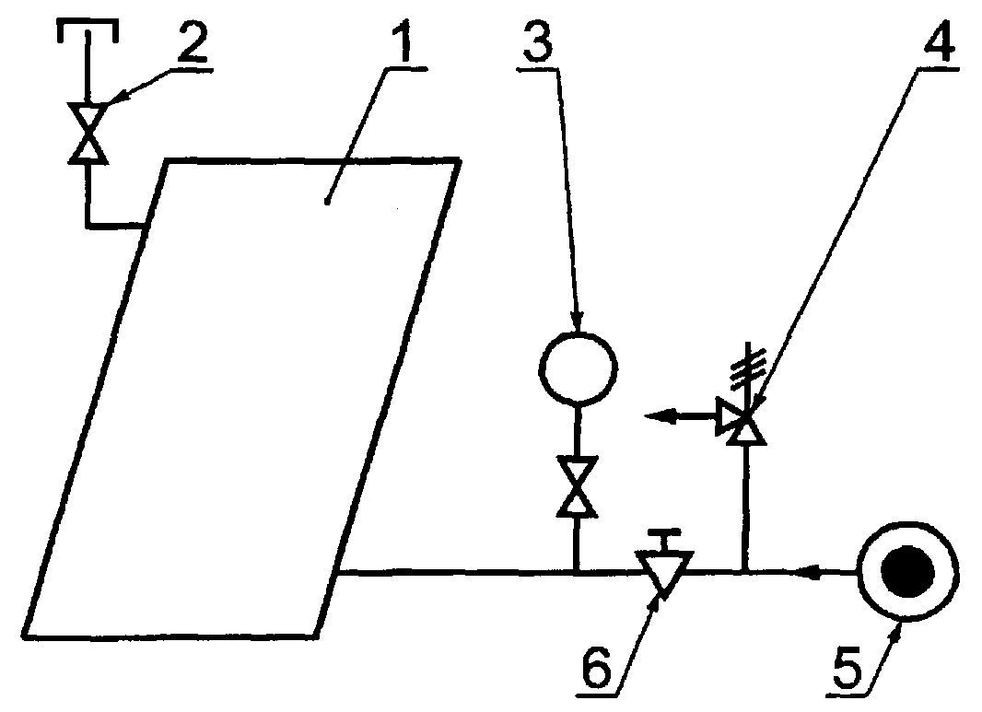 | 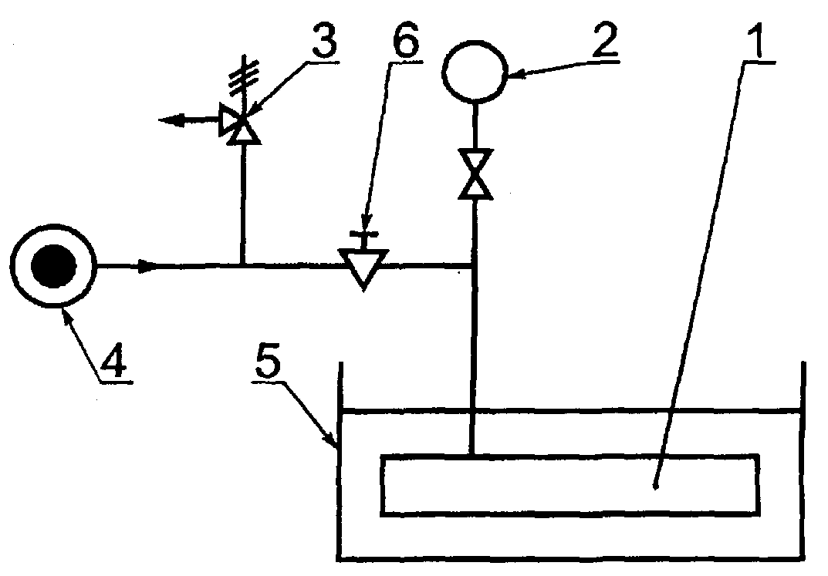
1 — испытуемый СК; 2 — сбросной воздушный клапан; 3 — манометр;  4 — предохранительный клапан;  5 — гидравлический источник давления;  6 — запорный вентиль  Рисунок B.1 — Схема испытаний СК на внутреннее давление (опрессовка) | 1 — испытуемый СК; 2 — манометр;  3 — предохранительный клапан;  4 — пневматический источник давления;  5 — бак горячей воды; 6 — запорный вентиль  Рисунок В.2 — Схема испытаний на внутреннее давление (опрессовка) СК, состоящего только из ПП

1 — испытуемый СК; 2 — пиранометр; 3 — камера смешения;
4 — датчик температуры теплоносителя; 5 — теплообменник;
6 — байпасный вентиль; 7 — вывод теплоносителя на очистку;
8 — ввод теплоносителя после очистки; 9 — накопительный бак;
10 — расширительный бак с предохранительным клапаном;
11 — ввод теплоносителя в контур; 12 — фильтр; 13 — циркуляционный насос;
14 — регулируемый электронагреватель; 15 — смотровое стекло; 16 — расходомер;
17 — датчик температуры окружающего воздуха; 18 — анемометр;
19 — манометр; 20 — дифманометр

Рисунок В.3 — Схема испытательного стенда с замкнутым контуром

1 — солнечный коллектор; 2 — пиранометр; 3 — камера смешения;
4 — датчик температуры теплоносителя; 5 — теплообменник; 6 — байпасный вентиль;
7 — трехходовой кран; 8 — весовой бак; 9 — циркуляционный насос; 10 — подъемная труба; 11 — переливная труба; 12 — бак постоянного уровня; 13 — фильтр;
14 — регулируемый электронагреватель; 15 — расходомер; 16 — смотровое стекло;
17 — датчик температуры окружающего воздуха; 18 — анемометр;
19 — манометр; 20 — дифманометр

Рисунок В.4 — Схема испытательного стенда с разомкнутым контуром

Ключевые слова; испытания, методы, условия проведения проверки, протоколы, солнечная энергетика, коллекторы, стенды

Содержание

1 Область применения
2 Нормативные ссылки
3 Номенклатура, объем испытаний и порядок проверок
4 Цель испытаний СК по отдельным видам проверок
5 Общие положения
6 Оцениваемые показатели и расчетные соотношения
7 Условия, методики и порядок проведения испытаний
7.1 Предварительные действия
7.2 Испытания СК на внутреннее давление (опрессовка)
7.3 Испытания СК на предельный нагрев
7.4 Испытания СК на внешний тепловой удар
7.5 Испытания СК на внутренний тепловой удар
7.6 Контроль герметичности СК
7.7 Испытания СК на влагонепроницаемость
7.8 Гидравлические испытания СК
Приложение А Типовая форма протокола испытаний
Приложение Б Условные обозначения
Приложение В Схемы подключения СК к испытательным стендам в различных проверках

